**新 书 推 荐**

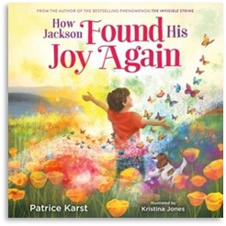**中文书名：《杰克逊找回了快乐》**

**英文书名：HOW JACKSON FOUND HIS JOY AGAIN**

**作 者：Patrice Karst and Kristina Jones**

**出 版 社：LITTLE BROWN**

**代理公司：ANA**

**页 数：40页**

**出版时间：2025年5月**

**代理地区：中国大陆、台湾**

**审读资料：电子稿**

**类 型：儿童故事绘本**

**内容简介：**

杰克逊总是充满欢乐和鲜艳的色彩。但现在，他的快乐变少了，他的色彩变淡了。起初，这一切发生得很缓慢，杰克逊几乎没有注意到。但失去了所有的色彩之后，他感到内心空虚灰暗。直到有一天，有人给了他一些改变一切的建议：每天，寻找一种你在外面看到的颜色，并想想它给你带来的感受。

现代经典作品《看不见的线》的作者帕特里斯·卡斯特向读者展示了，如果我们密切关注周围的世界，我们会一步一步、一色一色地找回快乐，甚至比以前更加灿烂。达纳·威斯博士的附录也为我们的康复之路提供了进一步的指导。

**作者简介：**

**帕特里斯·卡斯特（Patrice Karst）**是当代经典畅销书《看不见的线》（The Invisible String）的作者，该书已售出150多万册，并被翻译成20多种语言。帕特里斯还著有《看不见的线》新版、《看不见的背包》《看不见的绳子》《看不见的网》《你从不孤单》《看不见的线工作手册》，帕特里斯还撰写了《红宝石与孤独》《环游世界的微笑》和成人书《上帝很容易》。她出生于英国，现居美国加利福尼亚。她的官网是：[www.patricekarst.com](http://www.patricekarst.com)



**克里斯蒂娜·琼斯（Kristina Jones）**是一位插画家，曾在乌克兰和埃斯瓦提尼担任创意艺术教育工作者。她的第一本书《神奇的非洲动物字母表》获得了IBBY南非图画书插画家奖提名。她与丈夫、女儿、大狗和三只领养的猫住在不列颠哥伦比亚省。<https://www.jonescre8tive.com/>

**内页插图：**

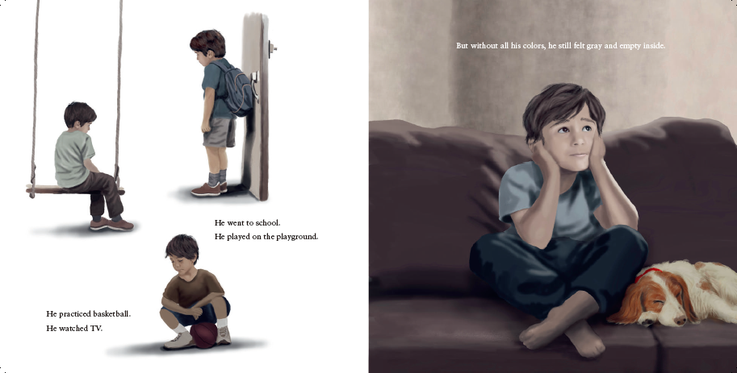

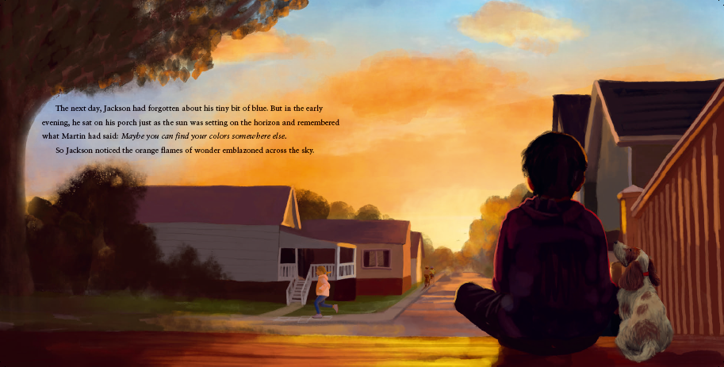

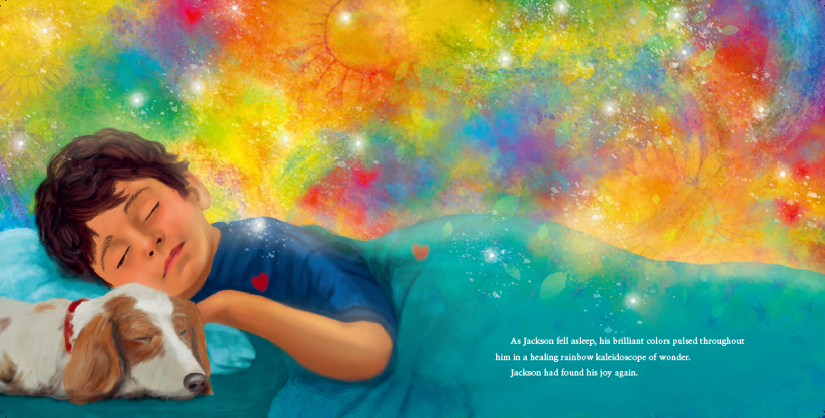

**感谢您的阅读！**

**请将反馈信息发至：版权负责人**

**Email**：[Rights@nurnberg.com.cn](mailto:Rights@nurnberg.com.cn)

安德鲁·纳伯格联合国际有限公司北京代表处

北京市海淀区中关村大街甲59号中国人民大学文化大厦1705室, 邮编：100872

电话：010-82504106, 传真：010-82504200

公司网址：[http://www.nurnberg.com.cn](http://www.nurnberg.com.cn/)

书目下载：<http://www.nurnberg.com.cn/booklist_zh/list.aspx>

书讯浏览：<http://www.nurnberg.com.cn/book/book.aspx>

视频推荐：<http://www.nurnberg.com.cn/video/video.aspx>

豆瓣小站：<http://site.douban.com/110577/>

新浪微博：[安德鲁纳伯格公司的微博_微博 (weibo.com)](https://weibo.com/1877653117/profile?topnav=1&wvr=6)

微信订阅号：ANABJ2002

